Задание

- Отформатируйте дискету

Откройте окно «Мой компьютер» дважды щёлкнув левой кнопкой мыши на значке «Мой компьютер».

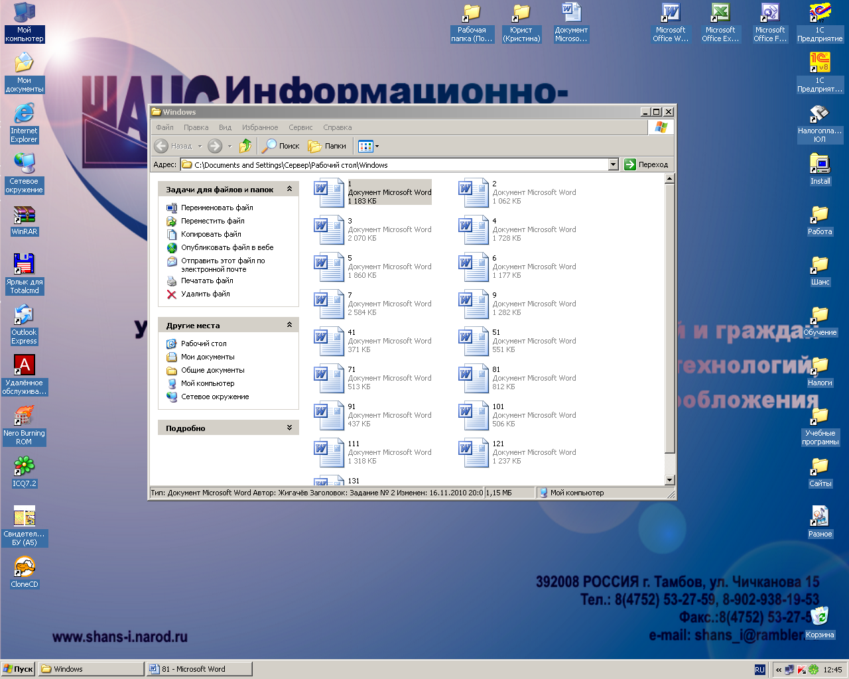

В открывшемся окне «Мой компьютер» наведите указатель мыши на значок «Диск 3,5 (А)» и нажмите правую кнопку мыши.

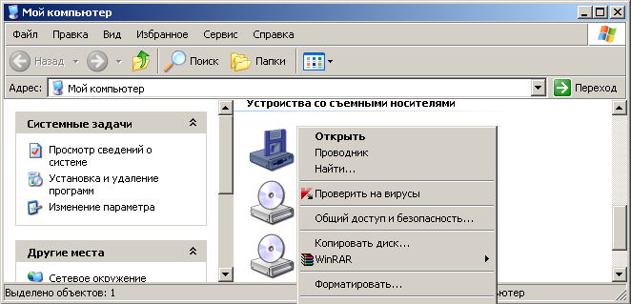

В открывшемся контекстном меню выберите команду «Форматировать» и нажмите левую кнопку мыши. Откроется окно «Формат Диск 3,5 (А)».

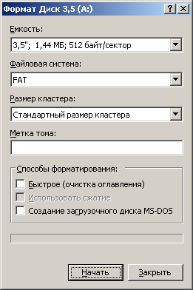

Для запуска процесса форматирования дискеты наведите указатель мыши на кнопку «Начать» и нажмите левую кнопку мыши.
На экране монитора появится окно предупреждения с надписью:

ВНИМАНИЕ! Форматирование уничтожит ВСЕ данные на этом диске.
Нажмите кнопку «ОК» для запуска форматирования, «Отмена» для его отмены.

Для запуска процесса форматирования дискеты наведите указатель мыши на кнопку «ОК» и нажмите левую кнопку мыши.

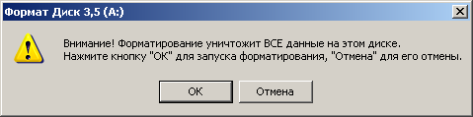

Запустится процесс форматирования дискеты.

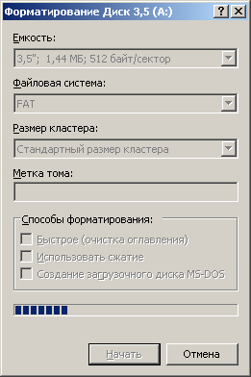

Дождитесь окончания форматирования и в открывшемся окне «Форматирование Диск 3,5(А) нажмите кнопку «ОК» левой кнопкой мыши (или просто нажмите клавиши «Enter» на клавиатуре).

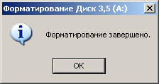

Извлеките отформатированную дискеты из дисковода.

